Диагностика начального уровня развития навыка чтения
Дата ______________

Фамилия, имя учащегося ___________________________________________

Вариант 1
1
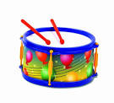 |  |  |  |  | 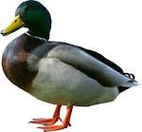
Г | Т | Б | Д | У | Ч

2
 | 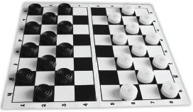 | 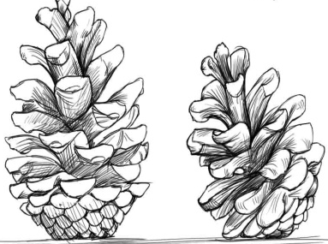
шашки | шишки | ромашки

3
 |  | Мама готовит пирог.
 |  | Мама готовит борщ.

4
На́ша кома́нда – Вита́лий, Фёдор и Ю́рий.
Фёдор стои́т у воро́т. Он врата́рь.
От воро́т к воро́там мяч лета́л, скака́л и пры́гал. Мы бе́гали, лови́ли, напада́ли, защища́ли. Мяч лети́т в воро́та. Гол!
Ура́! Хоро́шая игра́!

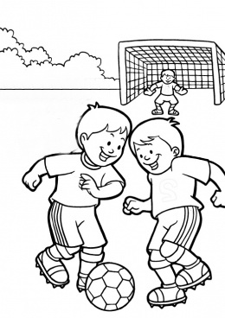 | 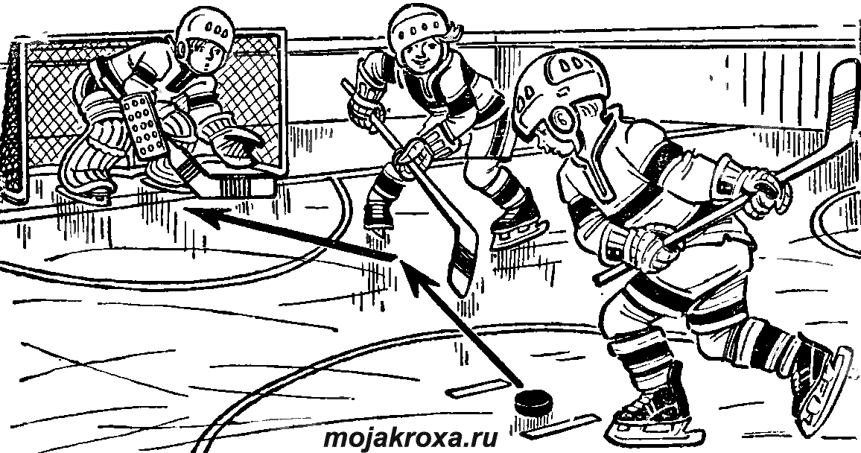

Диагностика начального уровня развития навыка чтения
Дата ______________

Фамилия, имя учащегося ___________________________________________

Вариант 2
1
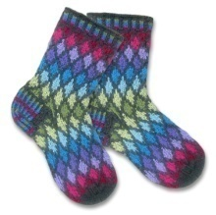 | 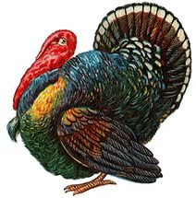 |  | 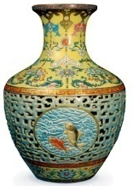 | 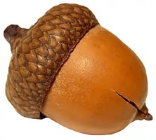 | 
И | Н | В | Ф | К | Ж

2  |  | 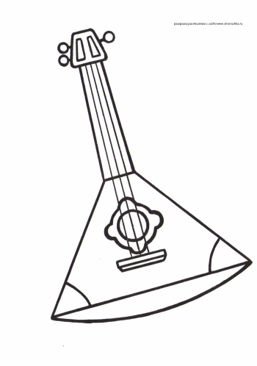 |  | 
зайка |  | чайка |  | балалайка

3
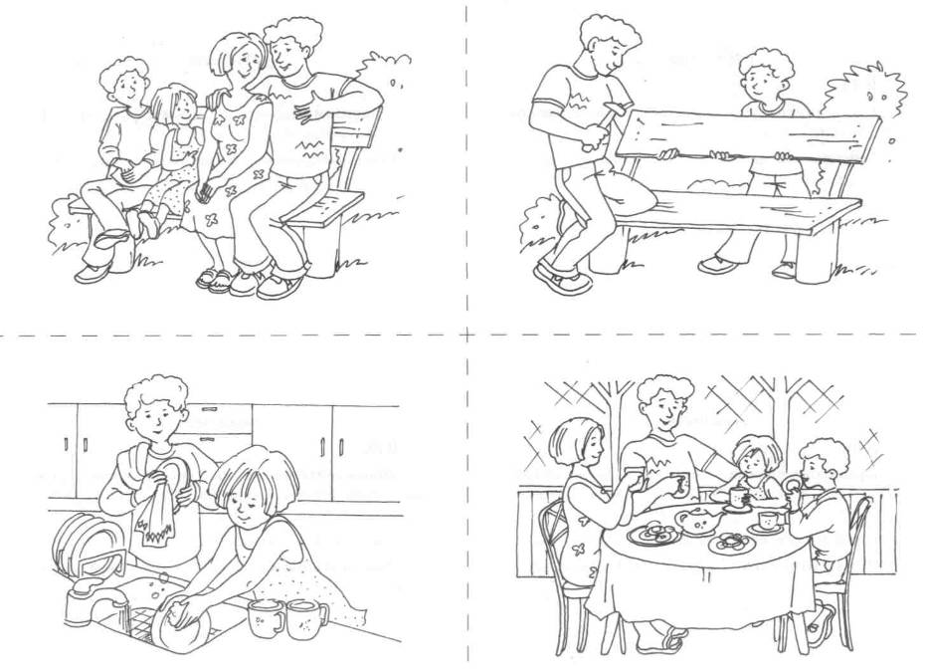 |  | Папа чинит табуретку.
 |  | Папа чинит скамейку.

4
Алексе́й, Никола́й и Григо́рий игра́ли в одно́й кома́нде. Ша́йба лета́ла от игрока́ к игроку́. Хра́брый Никола́й пошёл в ата́ку. Гри́ша и Алёша бы́ли ря́дом. Вот и пе́рвая ша́йба в воро́тах!
Ура́! Хоро́шая игра́!

